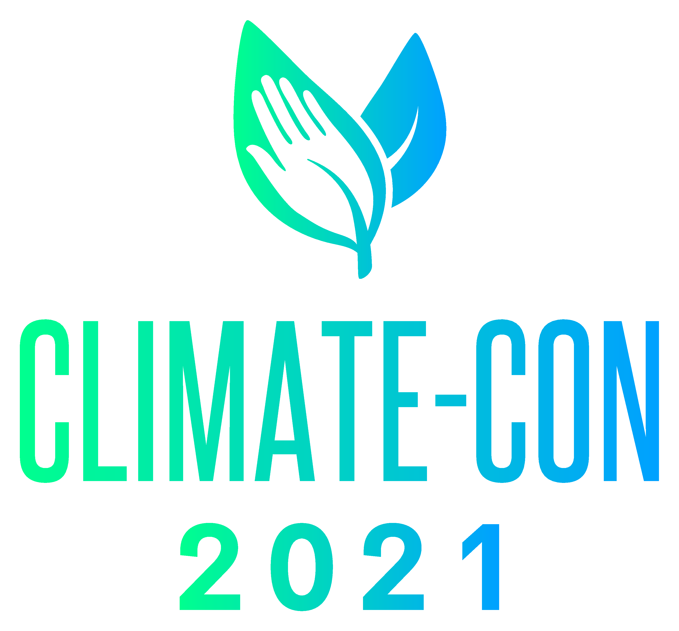

INFORMACJA O WYDARZENIU
W dniach 22 i 23 listopada br. Stadion Śląski w Chorzowie stanie się areną dyskusji i debat dotyczących ochrony powietrza, środowiska i klimatu w trakcie hybrydowego (stacjonarnie + transmisja on-line) wydarzenia pn. „CLIMATE-CON 2021 – Śląski Konwent Klimatyczny”.
Głównym celem wydarzenia jest edukacja i podniesienie świadomości w zakresie poprawy jakości powietrza – zarówno w samorządach, jak i w społeczeństwie. Podczas trwającego dwa dni wydarzenia zaplanowano:
- 15 sesji tematycznych (dyskusje, prezentacje referatów dot. powietrza i wpływu zanieczyszczeń na zdrowie, ),
- 3 warsztaty (warsztaty dla samorządów, warsztaty dla uczniów),
- 2 pokazy filmów o tematyce ekologicznej,
- wydarzenia towarzyszące: sesję small talks, koncert.
Wydarzenie realizowane jest w ramach projektu zintegrowanego LIFE „Wdrażanie Programu ochrony powietrza dla województwa małopolskiego – Małopolska w zdrowej atmosferze” (LIFE-IP MALOPOLSKA / LIFE14 IPE PL 021), współfinansowanego ze środków instrumentu finansowego LIFE w ramach środków Unii Europejskiej oraz środków Narodowego Funduszu Ochrony Środowiska i Gospodarki Wodnej.

Udział w wydarzeniu jest bezpłatny.
Więcej informacji i rejestracja na stronie powietrze.slaskie.pl

ORGANIZATOR:

PROJEKT FINANSOWANY W RAMACH

PATRONAT HONOROWY:

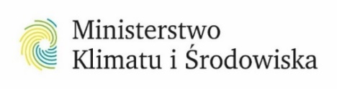 | 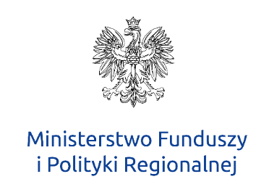 | Patronat Honorowy Ministra Rolnictwa i Rozwoju Wsi | 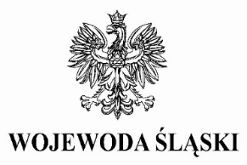

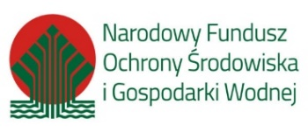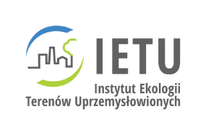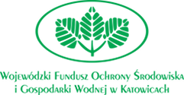

PARTNER:
